Projeto de Lei Nº 21/2025Projeto de Lei Nº 21/2025

“DISPÕE SOBRE A REGULAMENTAÇÃO DA ATIVIDADE DOS AGENTES DE RECICLAGEM E MATERIAL RECICLÁVEL, PROMOVENDO A INCLUSÃO DE MORADORES DE RUA E ESTABELECENDO DIRETRIZES PARA INIBIR CRIMES DE FURTO E ROUBO NO MUNICÍPIO DE MOGI MIRIM E DÁ OUTRAS PROVIDÊNCIAS”.

A CÂMARA MUNICIPAL DE MOGI MIRIM, Estado de São Paulo,

APROVA:

Art. 1º - Esta lei tem como objetivo regulamentar a atividade dos agentes de reciclagem e de material reciclável, assegurando o exercício responsável dessa atividade e promovendo a inclusão social de moradores de rua.
Art. 2º - Para os fins desta lei, considera-se:
I - Agentes de Reciclagem: indivíduos que realizam atividades de coleta, triagem e comercialização de materiais recicláveis;
II - Material Reciclável: todo e qualquer material que possa ser reaproveitado ou reciclado, incluindo, mas não se limitando a, papel, plástico, metal e vidro:
III - Moradores de Rua: pessoas que se encontram em situação de vulnerabilidade, sem moradia fixa.
Art. 3º - Fica instituído o Programa Municipal de Inclusão e Capacitação de Agentes de Reciclagem, que terá como objetivo:
I - Promover a capacitação de agentes de reciclagem, priorizando a inclusão de moradores de rua;
II - Oferecer orientação sobre as melhores práticas de coleta e manejo de materiais recicláveis; III - Estimular parcerias com organizações não governamentais e instituições de ensino para o desenvolvimento de iniciativas voltadas à inclusão social.

Art. 4º - O Poder Público, através das Secretarias competentes, deverá:
I - Criar um Cadastro Municipal de Agentes de Reciclagem, garantindo facilidades para a formalização da atividade;
II - Desenvolver campanhas de conscientização junto à população sobre a importância da reciclagem, do trabalho dos agentes de reciclagem e sobre os delitos de roubo, furto e receptação de objetos comuns relacionados ao processo de reciclagem;
III - Estabelecer espaços seguros e adequados para a entrega e o armazenamento de materiais recicláveis.
Art. 5º - A inclusão de moradores de rua no Programa Municipal de Inclusão e Capacitação de Agentes de Reciclagem deverá observar:
I - Critérios de prioridade, considerando a condição de vulnerabilidade social;
II - A oferta de suporte psicológico e social aos participantes, visando sua reintegração à sociedade.
Art. 6º - Com o intuito de inibir crimes de furtos, roubos e receptação relacionados à atuação de agentes de reciclagem, o Poder Público deverá:
I - Promover ações de fiscalização e monitoramento das atividades de reciclagem, visando garantir a legalidade e a segurança do trabalho realizado;
II - Estabelecer parcerias com a Guarda Civil Municipal e a Polícia Civil e Militar para a realização de operações que visem coibir práticas ilícitas.
Art. 7º - As despesas decorrentes da execução desta lei correrão por conta das dotações orçamentárias próprias, suplementadas se necessário.
Art. 8º - Esta lei entrará em vigor em 90 (noventa) dias após sua publicação, revogadas as disposições em contrário.
SALA DAS SESSÕES “VEREADOR SANTO RÓTOLLI”, em 31 de março de 2025.

(assinado digitalmente)
VEREADOR MANOEL EDUARDO P. DA CRUZ PALOMINO
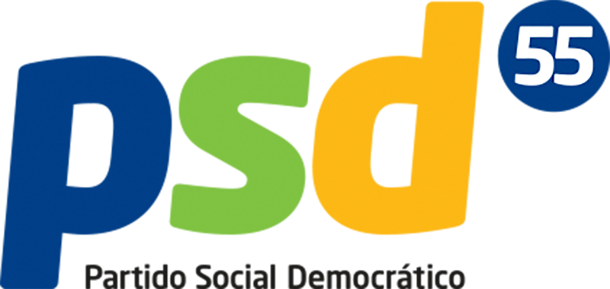

JUSTIFICATIVA

A presente proposta busca regulamentar a atividade dos agentes de reciclagem no município de Mogi Mirim, promovendo a inclusão social de moradores de rua e, ao mesmo tempo, contribuindo para a redução de crimes associados a essa atividade.

A intenção é criar um ambiente seguro e sustentável, onde o trabalho de reciclagem seja valorizado e respeitado, além de oferecer oportunidade de reintegração à população em situação de vulnerabilidade.

Assim sendo, submeto a presente propositura à avaliação dos Nobres Pares, solicitando apoio e o voto favorável à aprovação da mesma.

SALA DAS SESSÕES “VEREADOR SANTO RÓTOLLI”, em 18 de março de 2025.

(assinado digitalmente)
VEREADOR MANOEL EDUARDO P. DA CRUZ PALOMINO

